请参阅本出版物的讨论、统计和作者简介，网址为: https://www.researchgate.net/publication/329001637

基于GPS的自动体力活动和车内状态分类

和加速度计数据:使用机器的分级分类方法

学习技术

GIS交易中的文章，2018年11月

DOI : 10.1111 / tgis。12485

引文

0

2名作者:

李康宰

伊利诺伊大学厄巴纳-香槟分校

10出版物38引文

见简介

该出版物的一些作者也在从事这些相关项目:

311非紧急市政服务视图项目

使用加速度计和GPS数据视图项目的身体活动分类

读

22

关美宝

伊利诺伊大学厄巴纳-香槟分校

230份出版物8，757次引用

见简介

本页之后的所有内容都是由李康宰于2018年11月17日上传的。

用户请求增强下载的文件。

DOI : 10.1111 / tgis。12485

研究文章

基于GPS和加速度计的自动身体活动和车内状态分类

数据:一种分层分类方法，使用

机器学习技术

康在利·| mei‐po·关

伊利诺伊大学厄巴纳-香槟分校，伊利诺伊州厄巴纳

一致

伊利诺大学厄巴纳香槟分校伊利诺信息研究所李康宰，美国伊利诺伊州厄巴纳西克拉克1205号，邮编: 61801。电子邮件: kasbiss@gmail.com

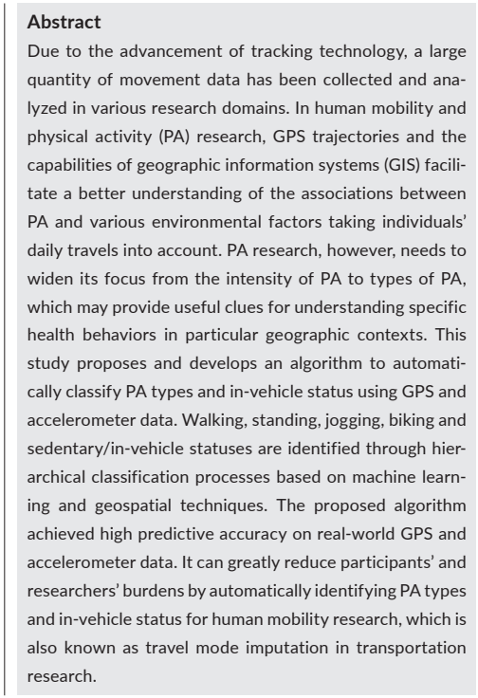

地理信息系统中的交易。2018年；1 - 28。wileyonlinelibrary.com/journal/tgis 2018约翰·威利父子有限公司| 1



由于跟踪技术的进步，在各个研究领域收集和分析了大量运动数据( Eagle、Pentland和Lazer，2009年；冈萨雷斯，伊达尔戈和巴拉巴斯，2008年；瑟瓦尔和艾萨克森，2007年)。作为跟踪设备之一，全球定位系统( GPS )接收器已被广泛用于收集数据，以增强我们对运动物体(如动物)时空动态的理解( Dodge等人)。，2013年；Laube，Dennis，Forer和Walker，2007 )，人类( Kwan，2004；瑟瓦尔等人。，2011年；王、坤和柴，2018年)，或车辆(唐斯和霍恩，2012年；费雷拉，Poco，Vo，Freire和Silva，2013年)。在体育活动( PA )研究中，GPS轨迹和地理信息系统( GIS )的能力有助于更好地理解中等至剧烈体育活动( MVPA )与各种环境因素之间的联系，如快步行走和跑步，同时考虑到个人的日常旅行( Almanza、Jerrett、Dunton、Seto和Pentz，2012年；内森·博鲁夫和奈因斯坦，2012年；库珀等人。，2010年；Jansen，Ettema，Pierik和Dijst，2016年；拉乔维茨，琼斯，佩奇，惠勒和库珀，2012年；罗德里格斯等人。，2012年；特罗佩，威尔逊，马修斯，克罗姆雷和梅利，2010年)。这些最近使用GPS轨迹的PA研究揭示了非居住区在人们健康行为和结果中的重要性，以及居住区的重要性( Diez Roux & Mair，2010年；Perchoux，Chaix，Cummins和Kestens，2013年)。高分辨率GPS数据也可用于缓解不确定的地理环境问题，因为它们有助于识别可能影响人们健康的各种非居住环境( Kwan，2012a，b，2013年)。

PA研究主要使用客观测量的加速度计数据来评估人们PA的强度，如MVPA，因为客观PA测量比主观和自我报告的测量产生更重要的发现( Browning & Lee，2017年)。然而，PA研究需要将其重点从PA的强度扩大到PA的类型，这可能为理解特定地理环境下的特定健康行为提供有用的线索( Jankowska，Schipperijn和Kerr，2015年)。一些PA概念模型表明，特定类型的PA，如步行和骑自行车，与特定的环境或地理环境有关联，如步道、安全人行道和辅助设施。然而，需要更一致的经验证据来支持这种关联( Lokaitu - Sideris，2006年；Sallis，Bauman和Pratt，1998 )。此外，迄今为止，很少有PA研究使用GPS和加速度计数据考虑了机动化交通模式，如乘坐汽车(例如Voss等人)。，2016年)。根据Gordon - Larsen、Nelson和Beam ( 2005年)，非机动交通工具(如步行和骑自行车)在通勤中的高利用率主要表现在符合PA建议的年轻人群体中，而不符合PA建议的年轻人比例较高与更高地利用机动交通工具(如公共交通工具和私家车)前往工作场所或学校有关。此外，当人们呆在车内时，各种环境因素对他们的PA的影响也可能比他们在外面行走或跑步时小。因此，为了更准确地估计人们暴露在各种环境中的情况，识别和区分机动交通模式(基于车辆的运动)和PA (非基于车辆的人类运动)非常重要。然而，只有少数PA研究试图通过自动分类旅行模式和PA来识别人们是否在车辆上旅行(车内状态) ( Ellis等人)。，2014年；周，2014年)。

为了对该文献有所贡献，本研究提出并开发了一种算法，利用公众可获得的GPS和加速度计数据对PA类型和车内状态进行自动分类。基于机器学习技术的分层分类过程是本研究采用的创新方法。作为人工智能的一个分支，机器学习通过基于使用大量输入数据的机器学习模型/算法的训练过程来改进对结果的预测。分层分类的引入是为了使用异构传感器数据，如GPS和加速度计数据，而不是仅使用其中一种数据，共同识别更多的类别(用独特的标签来识别)，如本研究中的不同类型PA。第3节详细讨论了分级分类过程。在本研究中，三个组成部分构成了分级分类算法的框架:室内/室外分类、使用GPS数据的分类(室外)和使用加速度计数据的分类(室内)。机器学习技术使



基于从收集的GPS和加速度计数据中生成的数字或分类特征，预测人们的PA类型和车内状态。作为可测量的特征，特征是根据输入数据计算出的信息性可量化属性，是机器学习中用于预测不同类别(例如，本研究中的PA类型)的基本要素之一。关于预测的类别，四种PA类型(骑自行车、跑步、步行、站立)、坐着(久坐状态)和在车辆中行驶(车内状态)通过开发的算法自动识别。因为跑步和骑自行车是美国年轻人最喜欢的两种户外PA类型(户外基金会，2016年)，提议的算法将试图识别这两种PA类型。

使用从高度和中度城市化地区的三个受试者收集的真实世界GPS数据，对所提出的算法进行了定量和定性验证。这里的高度城市化地区是指建筑密度高、高楼多、交通繁忙的地区，而中度城市化地区是指建筑密度适中、高楼少、交通适中的地区。本研究选择高度和中度城市化地区的理由是城市化程度(如高楼和交通拥堵)可能会影响GPS测量的准确性。例如，在高度城市化地区，由于高层建筑(用GPS术语来说称为城市峡谷)对GPS信号的阻碍，GPS位置误差可能高于中度城市化地区。此外，在高度城市化地区的某些高度拥挤路段，行驶速度往往非常慢，这可能会影响车内状态的分类精度，因为当移动物体静止或移动缓慢时，其GPS位置会变得不稳定。因此，该算法的性能需要在这两类城市化水平不同的地区进行探索。

在这项研究中，芝加哥被选为高度城市化地区的例子，伊利诺伊州香槟被选为中度城市化地区的例子。芝加哥是美国第二大城市，最大的摩天大楼高达490英尺( 150米)或更高，而香槟没有摩天大楼(高层建筑和城市人居委员会，2018年)。芝加哥在2014年美国最大的城市地区中的总行程延误和总拥堵成本排名第三( Schrank、Eisele、Lomax和Bak，2015年)。关于总的旅行延误，香槟在2014年有1，966，000小时的额外旅行时间，远远少于芝加哥( 302，609，000小时)。

该算法通过自动分类PA类型和车内状态，大大减轻了参与者记录旅行模式的负担，因此对使用GPS的人员移动性研究很有用，包括交通和公共健康研究。研究人员也可以从自动分类中受益，因为不需要担心参与者丢失或不准确的旅行模式记录。自动行驶模式插补也将有助于识别与特定路线选择相关的行驶模式，并有助于了解路线选择研究中的基本决策过程( Rab、Dill和Gliebe，2012年；帕宾斯基，斯科特和多尔蒂，2009年)。此外，这项研究显示了公布的异构传感器数据( GPS和加速度计数据)如何能够一起使用机器学习和地理空间技术提供准确和自动的PA分类。

本文的其余部分分为四个部分。第2节介绍了以前使用GPS和加速度计数据对PA类型和运输模式分类的研究。第3节描述了算法的组成部分，重点是室内/室外分类和使用GPS数据的分类。第4节验证了所提出的算法，第5节讨论了研究结果并给出了结论。

2 | PAST对PA和运输方式分类的研究

已经进行了许多PA识别研究，充分利用了智能感知能力的潜力

特别关注健康促进和管理的手机。特别是，大多数智能手机中普遍配备的加速度计传感器使用机器学习技术，以高精度为PA的自动识别带来了深刻的增强，包括跑步、行走和坐着( Anguita、Ghio、Oneto、Parra和Reyes - Ortiz，2012年；Arif，Bilal，Kattan和Ahamed，2014年；夸皮斯，维斯和摩尔，2011年；韦斯等人



艾尔。，2016年；张，麦库拉，纽金特和郑，2010年)。例如，PA分类被用于基于网络的应用程序中，以监控儿童、肥胖人群或老年人的PA，并鼓励他们在日常生活中执行高效Weiss等人)。，2016年)。

由于基于纸或电话的旅行调查的低响应率和高不完整率，利用GPS轨迹自动识别不同的旅行模式引起了交通研究人员的关注。例如，郑、陈、李、谢和马( 2010年)提出了一种对四种旅行模式进行分类的方法——步行、驾车、乘公共汽车和骑自行车——方法是分割GPS轨迹，提取每个GPS段中的最大速度和加速度等特征，以了解人类的移动性，并将其显示在基于网络的地图应用上(表1 )。该研究提出了一种将GPS轨迹分为步行和非步行段的方法，强调步行模式作为向非步行模式过渡的重要性(例如，汽车、公共汽车或火车)。通过分割方法和决策树的使用，该研究达到了超过75 %的预测准确率。与GPS数据一起，GIS数据被用来实现旅行模式分类的更高精度。在大多数情况下，已经使用了运输网络数据和相关基础设施(如车站、车站、入口)上的数据( Biljecki、Ledoux和Van Oosterom，2013年；龚，陈，比亚洛斯托茨基和劳森，2012年；Witayangkurn，Horanont，Ono，Sekimoto和Shibasaki，2013年)。例如，Biljecki等人。( 2013年)从OpenStreetMap中提取道路、铁路、公共汽车和电车网络、公共汽车站和火车站的位置，使用模糊逻辑方法检测10种运输模式，该算法的准确率达到92 %。除了交通联系，莫西耶娃、杰苏伦和蒂莫曼斯( 2010年)提出了一个旅行模式推断系统，利用土地使用数据对七种交通模式进行分类。土地利用数据有助于提高某些类型土地利用(如铁路轨道)上可能出现的特定运输模式的预测精度。使用贝叶斯信念网络模型的传输模式分类达到了95 %的准确率。另一方面，一些研究没有使用GIS数据，因为这些数据可能无法用于许多研究领域。然而，一些研究能够达到中等至高的预测精度(肖宏亮、王福和吴晓燕，2017年；朱先生等人。，2016年)。

关于性能改进，如何提取特征会显著影响旅行模式分类的结果。在过去十年中，一些研究考虑了每次旅行的子片段的焦点特征，这些特征是通过在GPS轨迹上滑动的移动窗口获取的( Bolbol、Cheng、Tsapakis和Haworth，2012年；道奇，威贝尔和福罗奥坦，2009年；Van Dijk，2018年；肖等人。，2017年)。Bobol等人。( 2012年)应用了一个固定大小的移动窗口，在多段GPS实例的速度和加速度值上滑动，使用支持向量机( SVM )对六种行驶模式进行分类的准确率达到了88 %。道奇等人。( 2009 )和肖等人。( 2017年)特别采用了GPS轨迹的焦点特性，通过计算落在滑动窗口内的GPS点的运动参数，分别达到了82 %和91 %的预测精度。van Dijk ( 2018 )通过引入移动的空间和时间窗口，在旅行(移动)和活动(停留)分类中实现了超过99 %的预测准确性。

由于各种传感器的可用性不断提高，多传感器数据的组合使用最近被引入PA和旅行模式分类研究。帕特里克等人。( 2008年)开发了物理活动和位置测量系统( PALMS )，通过结合GPS、加速度计和心率监测传感器，了解暴露生物学研究中与时间和空间相关的PA相关能量消耗。关于行驶模式识别，使用智能手机记录的加速度计、磁力计和陀螺仪数据提高了行驶模式检测的性能( Ellis等人)。，2014年；冯·蒂莫曼斯，2013年；方等人。，2016年；Shafique & Hato，2016年；周，2014年)。埃利斯等人。( 2014年)特别比较了几种机器学习模型对六种旅行模式分类的预测精度，包括公共汽车、汽车、坐着和步行，这些模式基于从两个训练有素的助手收集的不同环境下的GPS和加速度计数据。Evenson和Furberg ( 2017年)为用户和研究人员开发了智能手机应用程序，利用GPS和加速度计数据自动预测PA类型。

在本研究中，利用其他研究人员收集的两种公开的公开传感器数据——GPS和加速度计数据，开发了自动PA和车内状态分类算法(这些数据将在第3节中描述)。久坐是一种重要的固定行为，许多PA研究也是如此

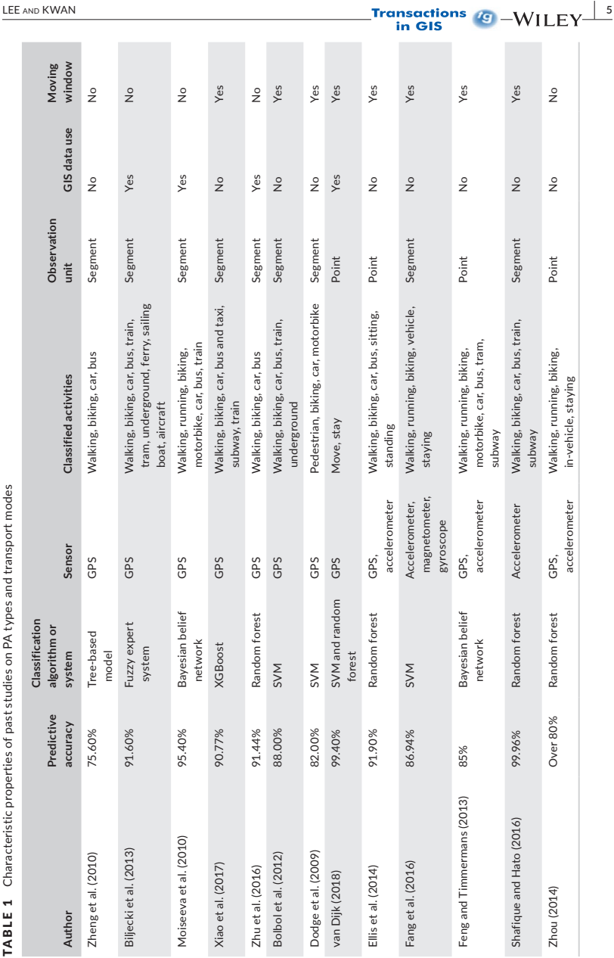



除了MVPA之外，还进行了检查。这项研究的贡献在于如何利用两种不同的传感器数据来识别行驶模式。正如道奇等人在研究中采用的。( 2009 )和肖等人。( 2017年)，本研究中使用的焦点级别GPS轨迹操作器的优点在于，它们可以帮助捕捉不同行驶模式下运动导数(例如速度、加速度)随时间的不同变化。特别是，本研究在焦平面广泛使用GPS轨迹算子，具有不同大小的移动空间和时间窗口，如第3.2节所述。与van Dijk ( 2018 )使用空间和时间移动窗口的研究(如表1所示)相比，该研究通过利用两种不同类型的开放式传感器数据，提取更多的特征，以最大限度地利用空间和时间移动窗口对更多旅行模式进行分类。

3 | a·弗瑞德利用公众可用的GPS和加速度计数据对PA和车内状态进行自动分类

本研究中的自动PA和车内状态分类是通过分层分类过程实现的，以共同识别总共六个类别:骑自行车、跑步、步行、站立、久坐和乘坐车辆(图1和2 )。分级分类已经被用来处理现实世界系统中关于从高层到低层分类的分级结构( Dumais & Chen，2000；麦克纳马拉，克罗斯利，罗斯科，艾伦和戴，2015年)。在本研究中，分层分类方法预计将大大有助于在顶层对室内和室外活动进行准确分类，并在较低层使用GPS和加速度计数据对基于车辆和非基于车辆的旅行模式进行准确分类(图1 )。这是因为GPS数据适用于识别基于车辆的运动与非基于车辆的人类运动，

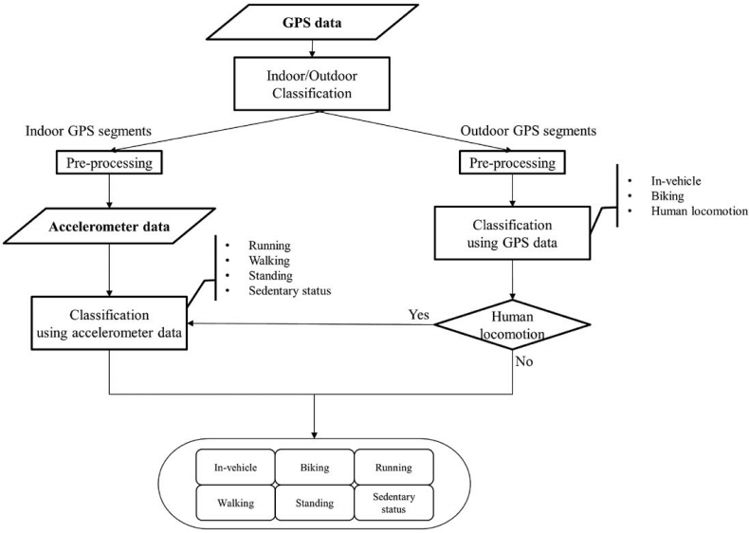

图PA和车内分类算法的1 Flow图



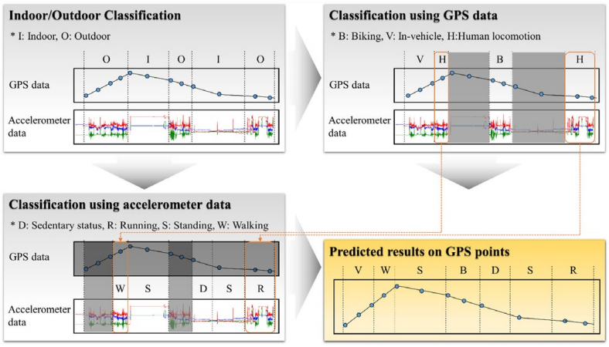

图3人类运动的三个分类组件和分级分类的2 Details

而加速度计数据通常用于分类各种类型的非基于车辆的人体运动。特别地，一些PA类型(例如站立、坐着)不能使用GPS数据来表征，但是可以使用加速度计数据来识别。因此，分层分类方法允许使用加速度计数据在较低水平的非基于车辆的运动中识别这些PA类型(图1 )。除了这两个分类过程之外，GPS点还在顶层被分类为室内或室外点，以便于在较低层进行准确的分类过程。例如，在室内环境中，像步行和站立这样的基本类型的PA可能会发生，而车内状态和骑自行车不太可能在室内发生。因此，室内GPS点应该经过一个分类过程，包括加速度计数据的分析。在本研究中，室内GPS点和加速度计数据通过“使用加速度计数据分类”过程在较低的级别进行处理，以预测特定的室内PA类型。为了对环境是室内还是室外进行分类，我们只使用了从GPS数据中获得的测量值，这些测量值不附带额外的传感器数据(例如，摄像机图像、光传感器级别)，以提高先前研究中实施的方法的性能( Lam等人)。，2013年；坦登，萨伦斯，周，克尔和克里斯塔克斯，2013年)。

在图1和图2所示的三级分类过程中，“室内/室外分类”过程首先将GPS轨迹划分为室内或室外段，因为室内GPS段由于室内环境中GPS信号的低精度和丢失，对于提取任何运动导数来说是不有效和不可靠的。然后，在此过程中识别的室外GPS段将经历“使用GPS数据分类”过程，该过程将GPS段分为基于车辆的运动(乘坐车辆、骑自行车)和非基于车辆的人类运动(人类运动)。使用GPS数据处理的室内/室外分类和分类应用了GPS轨迹算子的概念( Laube等人)。，2007年)，如第3.3节所述。另一方面，室内GPS段不用于提取任何分类过程的特征，而是用于提供时间范围，在该时间范围内，通过“使用加速度计数据分类”预测特定的室内PA类型，如久坐状态和行走( Lee & Kwan，2017 )。预处理之后，使用GPS或加速度计数据进行分类，以过滤出低质量的GPS点。在“使用GPS数据进行分类”过程中确定的三个类别中，PA被进一步分类为特定PA类型，如运行



并逐步完成“使用加速度计数据进行分类”过程。通过这三级分类过程，识别出六个不同的PA类别:乘坐汽车旅行、骑自行车、跑步、步行、站立和

久坐。

3.1 | data描述

来自四个不同来源的数据集用于三级分类过程(见表2 )。首先，由于没有公开可用的GPS数据可用于对室内和室外轨迹进行分类，GPS数据是从居住在高度或中度城市化地区的三个人那里收集的，为期七天，带有水平精度稀释( HDOP )和“室内”或“室外”标签。精度稀释表示位置测量的精度，具体来说，HDOP表示GPS数据水平位置的几何质量。高度城市化和中度城市化地区之间GPS精度的巨大差异可能会影响室内/室外识别。因此，GPS和加速度计数据是从一个生活在高度城市化地区的受试者和两个生活在中度城市化地区的受试者收集的。这些数据用于第4.1节中报告的测试阶段。在第3.3节的室内/室外分类中，仅使用了来自三个主题中每一个主题的两天GPS轨迹，这些轨迹有许多室内和室外旅行的组合。

第二，地球生命项目GPS数据集(微软亚洲研究院)的1.3版用于使用GPS数据进行分类。GPS数据集从2007年4月至2012年8月收集了182名受试者(郑、李、陈、谢、马，2008年；郑等人。，2010年)。这些GPS轨迹大多以短时间间隔(例如1至5s )被跟踪。来自73名参与者的GPS数据中，只有一部分有11种交通方式的标签。其中，研究中使用了标有七种交通方式的GPS轨迹——火车、公共汽车、汽车、出租车、自行车、步行和跑步。带有这七个运输模式标签的GPS点总数为5，063，475个，步行( 35 % )占GPS点的很大比例，而跑步( 0.03 % )占最小比例

部分。

第三，由于缺乏跑步模式的GPS数据，人们跑步时记录的开放式GPS数据是从OpenStreetMap ( OSM )和TrackProfiler获得的，并用于本研究。列车、出租车、公共汽车和汽车运输模式被合并到一个机动模式中，步行和跑步(来自Geolife、OSM和TrackProfiler的GPS数据)在研究中被归入一个人类运动类。

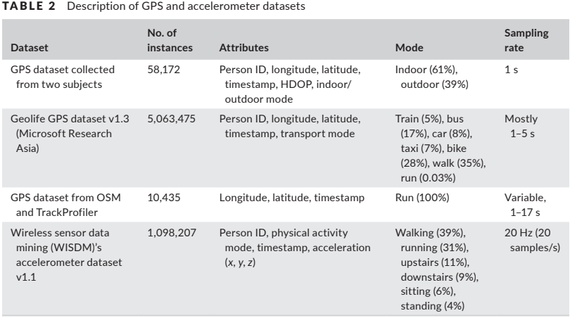



最后，无线传感器数据挖掘( WISDM )加速计数据集的1.1版用于使用加速计数据处理进行分类( Kwapisz等人)。，2011年)。在实验室条件下，从36名有时间戳的人身上收集三轴加速度，并以20Hz记录。每个实例(观察)都有一个PA标签(例如行走、跑步或站立)。由于在楼梯上的运动只占受试者每日PA的一小部分，因此在这项研究中，楼上和楼下的运动合并为步行。

3.2 | gps轨迹算符

GPS轨迹算符( Laube等人。，2007年)用于在室内/室外分类和使用GPS数据处理的分类中从GPS轨迹中提取特征。通过引入地图代数运算来捕捉空间和时间上的动态运动特征，提出了不同层次的GPS轨迹算子。操作员执行特定的数学和/或逻辑分析或计算。例如，在地图代数中，有四种类型的操作——局部的、焦点的、带状的和全局的——用于空间分析，以使用栅格数据生成最终地图( Tomlin，1990 )。在四种不同级别的GPS操作符(瞬时、间隔、节间和全局)中，瞬时和间隔操作符用于获取动态运动的局部和焦点特征，并计算用于特征提取的运动导数(速度、加速度)。在机器学习中，特征提取是从数据中导出值(特征)以训练模型的过程。计算两个连续GPS点之间的瞬时水平上的运动导数，以捕获与这些GPS点中的每一个相关的局部运动特征。例如，假设给定的GPS轨迹以2s间隔记录(如图3所示)，则基于p3和p4之间的距离和2s时间间隔( 𝛿t= )计算GPS点p3的瞬时速度。

与瞬时运动导数相比，在考虑空间和时间维度的情况下，计算区间水平的运动导数。考虑到距离或时间窗范围内的所有GPS点，距离或时间窗沿着给定GPS轨迹移动，以计算区间移动导数，包括平均速度和最大加速度。考虑到交通状况，计算出的区间导数特别反映了不同交通模式之间运动特征的可区分的空间和时间变化。例如，假设图3中给定GPS轨迹的运输模式是平稳交通流中的“汽车”，基于p6、p7和p8的速度值计算10m距离窗口内GPS点p7的平均速度，而基于p5、p6、p7、p8和p9的速度值计算10s时间窗口内相同GPS点p7的平均速度。然而，如果p7附近交通繁忙，10m距离内考虑的GPS点的数量

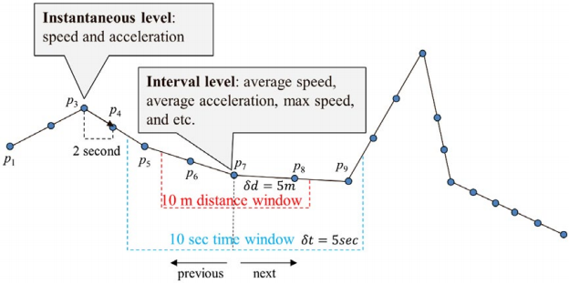

图在瞬时和区间水平上计算的3 Movement导数



由于p7附近有许多静止的GPS点，所以窗口将超过三个点，尽管窗口的大小仍然与平滑交通流中的窗口大小相同。另一方面，10秒的时间窗口可能会缩小，因为在如此繁忙的交通中p7附近有许多静止的GPS点，这可能导致平均速度急剧下降。通过这种方式，使用距离和时间窗的间隔移动导数可以以互补的方式捕获每个传输模式的不同焦点特性，以提高性能。

3.3 | indoor/outdoor分类法

由于室内GPS数据的用处有限，需要将室外GPS点与室内GPS点分开。极端梯度提升( Chen & Guestrin，2016年)，遵循梯度提升的原则( Friedman，2001年)，用于根据从三个受试者收集的GPS数据中提取的三个选定特征对这两个标签(室内和室外)进行分类。Boosting是一种前向阶段优化方法，它使用每次迭代中学习到的每个弱分类器的投票来生成强分类器。梯度增强使用树模型作为弱分类器，并基于梯度的概念生成强分类器，以使损失函数最小化。极端梯度增强尤其将正则化纳入交流计数，以控制过度拟合，从而提高性能。在特征提取中，速度、加速度、HDOP和缺失点的数量都被考虑在内，因为GPS点可能有相当多的误差，表现为位置和速度峰值，并且可能由于信号丢失而没有被正确记录。考虑到室内/室外分类中GPS轨迹操作者的瞬时和间隔级别，在所有31个特征中，仅选择了三个重要特征180 s间隔级别的平均速度和HDOP，以及120 s间隔级别的缺失点数量(表A，附录)。

室内和室外GPS点的3.4 | pre‐processing

GPS数据的预处理包括确定有效的室内和室外GPS点。对于已识别的室内GPS点，高HDOP的经度和纬度值(例如，本研究中HDOP>8 )将被低HDOP的先前GPS点所取代，因此许多任意分散的GPS尖峰可以在先前跟踪的位置上移动。由于信号丢失而丢失的室内GPS点将被先前带有室内标签的GPS点的位置所取代。关于识别出的室外GPS点，高HDOP的GPS点被使用卡尔曼滤波器估计的那些点所取代，以滤除噪声记录并产生精确的GPS点。卡尔曼滤波器的应用在第4.1节中描述。

3.5 | classification使用全球定位系统数据

由于Geolife GPS数据针对每个人和旅行模式被划分成许多段，因此需要将两次或两次以上时间间隔小于1分钟的连续旅行合并为一段，作为特征提取的分析单元。合并过程考虑了两种不同模式之间的转换，如步行和乘坐公共汽车，以改进对交通模式的识别。例如，2008年3月4日和2011年8月27日，人员1和人员2以不同的交通方式出行，不同的出行被分成几个部分，如表3所示。在这种情况下，因为Person 1从第一行到第三行的前三段发生了

连续地，它们被连接成一个片段。此外，由于使用GPS数据进行分类的一个重要目标是准确地将在车辆中行驶(车内模式)和骑自行车与PA (类似于跑步)分开，以便在下一阶段使用加速度计数据进行更好的分类，因此步行/跑步和其他运输模式的连续段被合并到一个串联段中，用于特征提取。

此外，使用以下标准选择有效的GPS段: ( 1 )由平均记录时间间隔小于10秒的GPS点组成的段；和( 2 )记录时间总和大于3分钟的片段。以较长时间间隔记录的GPS点无法确保特征的一致性，因此



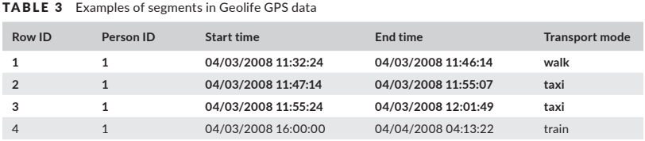

……………………

2011年8月27日101 2 08 : 06 : 13 : 01 08 / 27 2011年8 : 01 : 37步行

102 2 08 / 27 / 2011 15 : 01 : 59 08 / 27 / 2011 15 : 31 : 43步行

注意。粗体字体表示连续的行程，并连接成一个段。

不包括具有GPS点的具有如此长时间间隔的段。此外，由于使用最大时间窗为3分钟的间隔级运算符，记录时间小于3分钟的片段被排除在外。

在瞬时和间隔水平上，每个GPS点总共生成73个特征，如表4所示。在瞬时水平上计算两个运动导数，速度和加速度，以及一组五个运动导数——平均速度、平均加速度、最大速度、最大加速度和速度变化率( Zheng等人)。，2010年)—计算间隔级别的每个时间窗( 10秒、20秒等)和距离窗( 10m、20m等)。除了瞬时导数和间隔导数之外，每个GPS点的记录时间也被提取出来并作为一个特征使用，因为它在分离时间受限的活动中发挥着重要作用。例如，人们很可能在白天骑自行车和跑步，而像公共汽车和汽车这样的机动交通工具通常在高峰时段使用。

随机森林( Breiman，2001年)用于基于从Geolife GPS数据集中提取的特征来识别基于车辆的运动(乘坐车辆和骑自行车)和非基于车辆的人类运动(人类运动)。衡量每个特征的平均基尼系数下降(表B，附录)，以检查重要特征。最重要的运动导数是区间水平上的平均速度和最大速度，而瞬时水平上没有运动导数显示出很高的重要性。

3.6 | classification使用加速度计数据

基于Lee和Kwan ( 2017 )开发的方法，使用加速度计数据在分类中识别跑步、行走、站立和久坐状态，当使用随机森林时，该方法具有99.03 %的预测精度。室内GPS点的时间范围描绘了使用加速度计数据识别这种特定PA类型的边界。使用GPS进行分类时识别出的人类运动标签

数据也通过使用加速计数据的分类组件来生成特定的PA类型。

4 | results

PA的4.1 | Performance和基于真实数据的车内状态分类算法

PA和车载分类算法是使用R统计计算软件实现的( R统计计算基金会，2013年)。R支持名为“Xgboost”( Chen & He，2018 )和“RandomForest”( Liaw & Wiener，2002 )的机器学习模型包，分别用于室内/室外分类和使用GPS数据的分类。由于间隔级别的时间和距离窗口需要在使用GPS数据处理的室内/室外分类和分类中进行密集计算，因此使用了通过利用多核部署并行计算的“doParallel”包来提高计算性能( Calaway、Weston和Tenenbaum，2014年)。R还用于从GPS和加速度计数据中提取所有特征。





瞬间的

速度

加速

记录时间(小时)

间隔时间窗

10秒

平均速度、平均加速度、最大速度、最大加速度、速度变化率

20秒平均速度、平均加速度、最大值

速度、最大加速度、速度变化率

30秒平均速度，平均加速度，最大值

速度、最大加速度、速度变化率

60s平均速度、平均加速度、最大值

速度、最大加速度、速度变化率

90s平均速度、平均加速度、最大值

速度、最大加速度、速度变化率

120秒平均速度，平均加速度，最大值

速度、最大加速度、速度变化率

180 s平均速度、平均加速度、最大值

速度、最大加速度、速度变化率

距离窗

10m平均速度，平均加速度，最大值

速度、最大加速度、速度变化率

20m平均速度，平均加速度，最大值

速度、最大加速度、速度变化率

30m平均速度，平均加速度，最大值

速度、最大加速度、速度变化率

40m平均速度，平均加速度，最大值

速度、最大加速度、速度变化率

50m平均速度，平均加速度，最大值

速度、最大加速度、速度变化率

100米平均速度，平均加速度，最大值

速度、最大加速度、速度变化率

200米平均速度，平均加速度，最大值

速度、最大加速度、速度变化率



使用10倍交叉验证评估了在室内/室外分类和使用GPS数据处理的分类中生成的两个学习模型的性能。对于使用GPS数据的分类，考虑到每个标签的原始比例，只有218，342个实例被随机采样并用于交叉验证，这是因为输入所有实例需要相当长的计算时间。使用极端梯度提升的室内/室外分类模型显示了总共500次迭代的99.56 %的预测精度，室内和室外GPS点都被正确分类，准确率超过99 %，如表5所示。

对于使用GPS数据的分类，随机森林以500棵树达到了94.47 %的预测精度。表6中的混淆矩阵表明，人类运动和车内类别的识别准确率高达90 %以上。骑自行车的分类准确率最低( 77.90 % )，尤其是1，833和1，061

带有自行车标签的实例分别被错误地预测为人类运动和车内运动。在这三个类别中，人类运动显示出最高的预测精度( 96.57 % )，这反过来又有望提供更准确的分类人类运动实例，在使用加速度计数据的分类中被进一步识别为四种PA类型之一。

为了在从三个地方收集的真实数据、GPS和加速度计数据上验证所提出的算法

测试了自由生活条件下的受试者。这三个科目都是男性、年轻人以及没有健康问题的本科生或研究生。大学生是合适的科目，他们可以利用城市地区的各种机会。特别是，这三名受试者在日常生活中经常通过在校园里散步、锻炼或者在他们的居住区跑/骑自行车来参与MVPA。他们被给予智能手机，或者使用他们自己的智能手机在7天、8天或28天内记录GPS轨迹和加速度计数据，如表7所示。受试者1特别参与了为期近1个月的数据收集，通过可视化探索更多具有预测结果的活动。这三名受试者都被要求收集GPS和加速度计数据，将手机放在裤子口袋里。然而，受试者3错误地将所提供的智能手机放在了他的一个夹克口袋里，这导致了使用加速度计数据进行分类时的预测准确性差，因此从受试者3收集的加速度计数据没有用于本研究。此外，来自受试者2的加速度计数据最初用廉价手机( LG领域)收集了一周，都是错误的。所有三个坐标轴的值都有变化，预测结果大多是坐着的

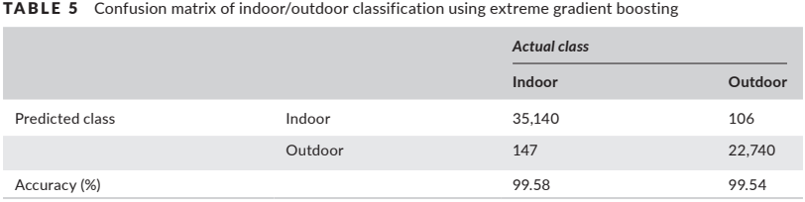

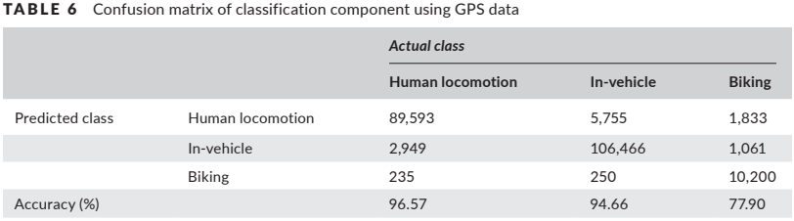



自由生活条件下从三名受试者收集的GPS和加速度计数据的表7 Description

主题ID设备数据记录时间

1 LG G3、三星Galaxy Alpha GPS和加速度计28天

2三星Galaxy Alpha GPS和加速度计8天

3 LG领域全球定位系统7天

即使受试者走路时的状态。因此，受试者2被要求使用三星Galaxy Alpha再次收集数据，这导致了更好的分类结果。利用HDOP以1秒的间隔记录GPS轨迹。此外，还收集了详细记录受试者交通方式和PA类型的活动日志。由于所开发的算法需要基于受试者的活动、交通方式和PA类型的非常详细的记录进行评估，因此要求每个受试者通过检查可视化GPS轨迹来详细说明他每秒的活动日志。详细的3天活动日志、GPS轨迹和加速度计数据随后被用作验证算法的测试数据集。

由于一些GPS点由于其低精度和固有的位置误差而被排除在外，因此卡尔曼滤波器被用来精确地估计无效GPS点的纬度和经度值。卡尔曼滤波器是应用最广泛、性能最好的平滑方法之一，用于减少影响GPS点衍生测量精度的GPS随机误差( Jun等人)。，2006年；格雷瓦尔等人。，2011年)。卡尔曼滤波R中的函数“DLMs - mooth”在本研究中用于估计缺失或排除的GPS点，并平滑GPS轨迹( Petris，2009年)。关于卡尔曼滤波器，Petris ( 2009 )的简单动态线性模型所建议的参数值被应用于默认[表C(c )，附录中观测噪声和系统噪声的方差。[表C(b )、( d )，附录]也测试了较高的系统噪声方差，以观察弱(系统噪声方差= 1.0 )或强(系统噪声方差= 0.01 )滤波器的影响，这使得测试GPS轨迹或多或少偏离原始记录(图4 )。系统噪声方差为0.1的卡尔曼滤波具有最佳预测精度，因此被应用于测试GPS轨迹，以进一步评估PA和车载状态分类算法。

该算法在现实世界GPS轨迹上的性能在识别六种PA类型时达到了96.20 %的精度(表8 )。预测准确率最低的PA类型正在运行( 69.98 % )；在使用GPS数据的分类中，189个GPS点被错误地归类为自行车。步行和站立是结果中最准确的两种类型(分别为98.25 %和97.83 % )。还计算了该算法的灵敏度、特异性、阳性预测值和阴性预测值(见表9 )。

4.2 | predicted pa类型和车载状态及其与GPS轨迹的可视化

为了定量验证PA和车内状态分类算法，基于加速度计数据和GPS轨迹中的时间戳，将开发的算法预测的PA类型和车内状态与收集的GPS点相结合(见图5 )。使用ArcGIS 10.4在地图上可视化GPS轨迹和预测PA类型，以评估连续出行的预测结果及其关系

具有周围地理环境的船只。

汽车、公共汽车和自行车大多显示出正确的分类。尽管在道路交叉口和公共汽车站附近有速度较慢的等待点，但是对汽车和公共汽车行驶模式的预测显示出了有希望的结果。然而，与中等城市化地区的公共汽车相比，城市地区的一些公共汽车出行轨迹被错误地归类为自行车。自行车还显示了一些错误的车内分类结果，这可以通过第4.1节中的适度预测精度来解释。步行、久坐状态(坐着)和站立也通过使用加速计数据的分类，被随机森林准确地分类。从一名受试者收集短期(例如10分钟)跑步数据，跑步过程中的一些GPS点为



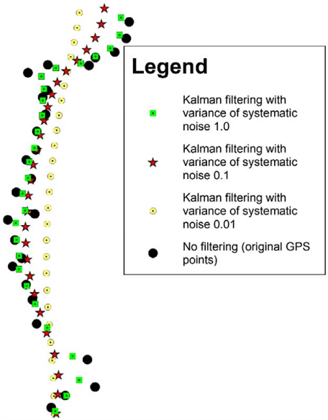

图GPS轨迹上的4 Testing卡尔曼滤波，系统噪声有三个不同的方差值

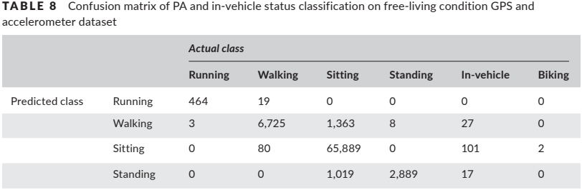

车内

骑自行车

7

189

19

2

47

0

56

0

1，662

0

175

1，779

准确度( % ) 69.98 98.25 96.44 97.83 91.98 90.95

错误地归类为骑自行车。一次地面地铁出行被检测为车内出行，该算法没有考虑车内类别。还检查了一系列日常活动，如图5右下角所示。一名受试者开车去了一个娱乐场所，对这个人来说，步行、坐着和站立都是室内和室外娱乐场所的代表。



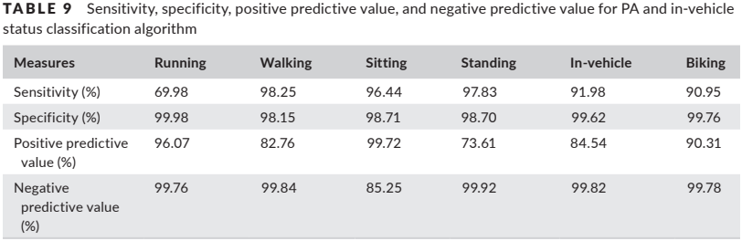

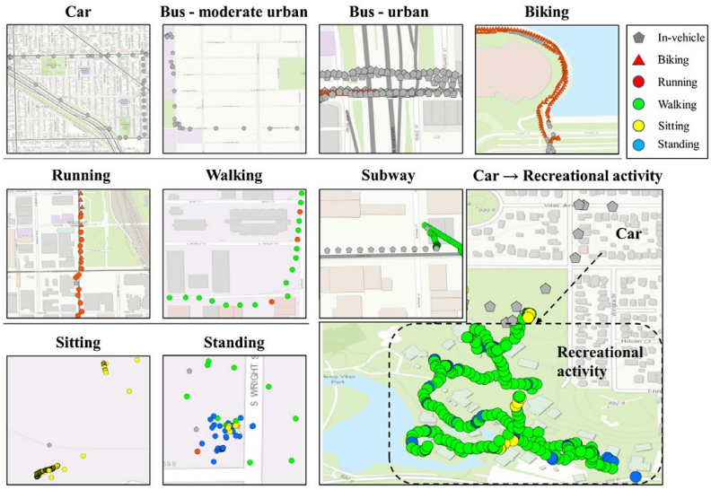

图5 Visualization预测了自由生活条件下的六种分类PA类型和车内状态

5 | discussion和结论

在本研究中，利用公开的GPS和加速度计数据开发的分级分类算法显示出优异的性能，能够根据真实世界的GPS和加速度计数据准确预测车内状态和PA类型。公开提供的GPS和加速度计数据显示有潜力自动准确地对人们的车内状态和PA类型进行分类，以便使用客观识别的PA进行研究。结果还表明，在没有任何分割方法的情况下，车载状态、自行车和PA可以用GPS轨迹算子成功地分类。根据我们的简单探索，还发现表6中自行车分类的相对较低精度是由于一些GPS点偏离了它们



最初的轨迹，可能是由于位置错误和实际骑车模式造成的，在商业区，甚至可能是目的地附近，尽管我们在这项研究中没有具体分析这些轨迹。

在使用GPS数据进行分类时，瞬时水平特征都不重要。这表明，基于不同大小的时间和距离窗口计算的间隔级运动描述符

优于从两个连续GPS点计算出的瞬时水平运动描述符，这在许多交通模式分类研究中被广泛使用。此外，表4中的20个重要特征表明，提取特征不仅要考虑时间维度，还要考虑空间维度。通过时间窗和距离窗计算出的平均速度和最大速度在更好地预测车内状态、骑自行车和人类运动方面发挥了重要作用。

使用异构传感器数据集对车内状态和PA进行分级处理是一种新颖的方法，在广泛的领域有着巨大的应用潜力。例如，Prelipcean、Gidyfalvi和Susilo ( 2017年)强调，关于旅行模式检测的跨学科解决方案不应局限于一个研究领域。他们还强调，当前验证新算法和使用无法广泛共享的数据集的研究趋势阻碍了跨学科研究。在这方面，这项研究为交通和PA研究中的研究人员提供了指导，通过使用公开的异构传感器数据集的训练模型，以可扩展的方式设计旅行模式分类算法。此外，我们将通过网页向感兴趣的研究人员或从业人员提供该算法。同样重要的是，预测的PA类型和带有GPS轨迹的车内状态可能有助于预测其他活动相关或上下文信息，包括活动本身和活动目的，这对解决UGCoP非常有用。例如，公交车站周围受试者的GPS点，加上预测的“站立”或“坐着”，可以被解释为等待公交车的时间。如果耦合的GPS轨道沿着特定的环境，具有特定的目的，例如娱乐设施，那么预测的“步行”标签也可以通过系统假设和逻辑推理，按目的进一步分离。因此，从预测结果中推断出的信息有助于推进PA和运输研究。此外，本研究还深入探讨了PA和运输模式分类如何应用于涉及人员流动分析的各种研究领域(例如，空气质量；Tanio等人。，2016年)，特别是关于算法如何在自由生活条件下收集的传感器数据集上工作，以及预测结果如何表示。

在本研究中，使用基于分层分类过程的算法对从三个受试者收集的GPS和加速度计数据进行分类。分类结果被可视化以增强受试者对日常活动和旅行的了解。该算法以一系列可信的车内状态和PA类型高精度地对所有活动进行分类:在中度城市化地区乘坐汽车或公共汽车，骑自行车和坐在建筑物中，以及站在公共汽车站周围。特别是，在使用GPS数据的分类中，GPS轨迹操作者的区间水平有助于捕捉不同时间和距离窗口内汽车和公共汽车行驶的特征。这有助于正确分类速度较慢的等待点

道路交叉口和公共汽车站。此外，娱乐活动中不受控制的运动被合理地解释为不同姿势的组合，如行走、站立和坐着，这些都是娱乐活动的特征。更重要的是，该算法能够以高预测精度检测室内PA。

然而，只有当收集的传感器数据质量可靠时，所开发的算法才能实现高性能。内置加速度计传感器质量低，可能会记录不稳定的加速度值，这可能不利于计算精确PA分类的特征( Lee & Kwan，2017 )。智能手机的放置也会极大地影响使用加速度计数据进行分类的结果。因此，智能手机筛选程序和智能手机放置指导对于确保算法的性能是必要的。此外，用于训练模型的可公开访问的数据都不包括任何个人信息，如人口信息或社会经济状况，这表明算法最适合的特定人群子群。个人层面的特征不仅可以解释年龄、性别和种族方面的个体内部差异，还可以解释日常PA模式、健康状况和交通方式方面的个体内部差异，这反过来又共同构成了



训练数据。然而，由于地球生命全球定位系统数据集、OSM全球定位系统数据集和WISDM加速度计数据不提供任何个体或群体特征，因此该算法能否对其他群体实现相同的性能还不确定。

本研究中开发的分类算法有一些局限性，需要在未来的研究中解决。首先，应该进行额外的处理，以尽量减少不正确分类的PA类型。举例来说，城市地区的公共汽车出行分类结果不一致，而中等城市化地区的公共汽车出行则被完全分类。不正确的分类在很大程度上是由于GPS点的低定位精度造成的。此外，一些错误预测的PA类型也在旅行中间歇出现。在这种情况下，需要进行后处理，用正确的PA标签替换错误的PA标签。

此外，分类算法的设计需要改进，以获得更高的预测精度。分级分类将错误向下传播到其他分类过程中。例如，在使用加速度计数据的PA预测中，在使用GPS数据的分类中，一些跑步点先前被误分类为自行车；因此，使用加速度计数据的PA分类不能干预预测，也不能将自行车标签更改为跑步标签，即使使用加速度计数据的PA分类正确地对其进行了分类。因此，未来的研究应该解决如何有效利用分级分类过程的预测结果。

最后，机动化运输模式应该进一步分类，以考虑不同的机动化模式。这项研究将火车、公共汽车、汽车和出租车合并成单一的机动运输模式，因为机动运输的细分在PA的强度和类型方面没有任何意义。然而，对于交通或社会科学等其他研究领域来说，电动交通方式的区别，无论是公共的还是私人的，都是很重要的( Biljecki等人)。，2013年；冯·蒂莫曼斯，2013年；Shafique & Hato，2016年)。因此，本研究中的单一电动运输模式需要在未来的这类研究中进行细分和指定。

ORCID

康在利·http://orcid.org/0000‐0002‐2857‐6496·关美波·http://orcid.org/0000‐0001‐8602‐9258

参考

马萨诸塞州阿拉木图市、马萨诸塞州杰勒特市、新泽西州敦顿市、新泽西州濑户市和马萨诸塞州彭茨市( 2012年)。使用卫星、GPS和加速度计数据对社区设计、绿色和儿童体育活动进行研究。健康与地点，18，46 - 54。安吉塔，吉奥，阿，奥内托，帕拉，X，&雷耶斯-奥尔蒂斯，J. L. ( 2012 )。智能手机上的人类活动识别

多类硬件友好支持向量机。《第四次环境辅助生活国际研讨会记录》(第216 - 223页)。西班牙维多利亚-加斯泰兹。

麻省阿里夫，比尔，麻省，卡特坦，麻省，和阿哈迈德，麻省理工学院( 2014 )。使用智能手机加速度传感器进行更好的身体活动分类。医疗系统杂志，8，95。

李杜，H . &范奥斯特罗姆，F . Biljecki ( 2013 )。基于运输模式的移动轨迹分割和分类。国际地理信息科学杂志，27，385 - 407。博尔特，A，程，T，Tsapakis，I，& Haworth，J. ( 2012 )。使用移动窗口SVM分类从稀疏GPS数据推断混合运输模式。计算机、环境和城市系统，36，526 - 537。博鲁夫，新泽西州，内森，新泽西州和新泽西州( 2012 )。使用GPS技术(重新)检查基于地方的健康研究中“邻近”的操作定义。国际健康地理杂志，11，22。布里曼( 2001 )。随机森林。机器学习，45，5 - 32。

拉削，J，迪尔，J，&格利贝，J. ( 2012 )。骑自行车的人在哪？利用显示的偏好GPS数据开发路线选择模型。交通研究A部分:政策与实践，46，1730 - 1740。

布朗宁( 2017 )。“绿色”最能预测身体健康的距离是多少？系统综述

有GIS缓冲区分析的文章。国际环境研究与公共卫生杂志，14，675。



南卡罗来纳州韦斯顿市加来威市&特纳鲍姆市( 2014年)。并行操作:为并行包创建每个并行适配器。从https://rdrr.io/cran/doParallel/取回

陈，T，&盖斯林，C. ( 2016 )。Xgboost :一个可扩展的树提升系统。《第22届ACM SIGKDD知识发现和数据挖掘国际会议记录》(第785 - 794页)。加利福尼亚州旧金山:加勒比海协会。陈东升和何东升( 2018 )。极端梯度提升。从https://cran.r‐project.org/web/packages/ xgboost /渐晕/xgboost.pdf中检索

纽约州库珀市，纽约州佩奇市，华盛顿州惠勒市，纽约州格里夫市，纽约州戴维斯市，马萨诸塞州希尔斯登市和纽约州贾戈市( 2010年)。绘制步行去学校的地图

使用加速度计结合全球定位系统。美国预防医学杂志，38，178 - 183。高层建筑和城市生境理事会。( 2018年)。摩天大楼中心。从ter.com/city/chicago摩天大楼检索

戴斯·鲁( 2010年)。邻里和健康。纽约科学院年鉴，1186，125 - 145。道奇，S，Bohrer，G，Weinzierl，R，戴维森，南卡罗来纳州，Kays，Douglas，D，…Wikelski，M. ( 2013 )。环境数据

自动轨迹注释( EnvDATA )系统:将动物轨迹与环境数据联系起来。运动生态学，1，3。

魏贝尔·道奇( 2009 )。揭示运动的物理:比较不同类型运动物体运动特征的相似性。计算机、环境和城市系统，33，419 - 434。唐斯，法学硕士和霍纳，麻省理工学院( 2012 )。用于可视化和分析车辆跟踪数据的概率潜在路径树。运输地理学杂志，23，72 - 80。

杜美思，&陈，H. ( 2000 )。网页内容的分级分类。《第23届国际ACM SIGIR信息检索研究与发展年会记录》(第256 - 263页)。希腊雅典: ACM。美国南卡罗来纳州彭特兰郡鹰镇& Lazer，D. ( 2009 )。利用手机数据推断友谊网络结构。美国国家科学院学报，106，15274 - 15278。

埃利斯，K，戈伯乐，马歇尔，兰克立特，斯陶丹迈尔，J，& Kerr，J. ( 2014 )。使用GPS、加速度计和机器学习算法识别挑战性环境中的主动旅行行为。公共卫生，2，39 - 46。埃文森，英国，弗伯格，研发( 2017 )。移动应用:跟踪身体活动和位置的数字日记。英国运动医学杂志，51，1169 - 1170。

方、S‐H、廖、H‐H、范、Y‐X、陈、K‐H、黄、J‐W、陆、Y‐D、& Tsao，Y. ( 2016 )。使用智能手机上的传感器对运输模式进行分类。传感器，16，1324。

冯涛，&蒂姆曼斯，新泽西州( 2013 )。使用GPS和加速度计数据进行运输模式识别。交通研究C部分:新兴技术，37，118 - 130。

纽约州费雷拉市、新泽西州Poco市、纽约州Vo市、新泽西州Freire市和康涅狄格州Silva市( 2013年)。大时空城市数据的视觉探索:纽约出租车出行研究。IEEE可视化和计算机图形学交易，19，2149 - 2158。弗里德曼( 2001 )。贪婪函数逼近:一种梯度增强机器。统计年鉴，29，1189 - 1232。龚，H，陈，比亚洛斯托茨基，东，和劳森，北卡罗来纳州( 2012 )。一种用于纽约市旅行模式检测的GPS/GIS方法。

计算机、环境和城市系统，36，131 - 139。

冈萨雷斯，麻省，伊达尔戈，加州，& Barabasi，洛杉矶( 2008 )。了解个人的移动模式。自然，453，779 - 782。

戈登-拉森，纳尔逊，麻省，和梁，K. ( 2005 )。年轻人的积极交通、体育活动和体重状况之间的联系。肥胖研究，13，868 - 875。

格雷瓦尔，麻省( 2011 )。卡尔曼滤波。在洛夫里奇先生(埃德。)，国际统计科学百科全书(第705 - 708页)。德国柏林:斯普林格。

J . Schipperijn，Jankowska，M .和Kerr . J . ( 2015 )。在体育活动和久坐行为研究中使用GPS数据的框架。《运动与运动科学评论》，43、48页。

扬森，麻省，艾特玛，Pierik，F，& Dijst，麻省( 2016 )。体育设施、购物中心或家庭:在什么位置

对成年人的身体活动很重要吗？横断面研究。国际环境研究与公共卫生杂志，13，287。

江俊杰，关斯勒，林瑞杰和奥格莱( 2006 )。平滑方法，以最小化全球定位系统随机误差对行驶距离、速度和加速度分布估计的影响。运输研究记录，1972年，141 - 150。关文平( 2004 )。时间地理研究中的GIS方法:人类活动模式的地理计算和地理可视化。Geografiska Annarler B，86，267 - 280。

关文平( 2012a )。GIS如何帮助解决社会科学研究中不确定的地理环境问题。地理信息系统年鉴，18，245 - 255。

关文平( 2012年)。不确定的地理环境问题。美国地理学家协会年鉴，102，958 - 968。

关敏( 2013年)。超越空间(正如我们所知) :迈向隔离、健康和可及性的时间整合地理。美国地理学家协会年鉴，103，1078 - 1086。



郭培思，张志平，张志平，张志平( 2011 )。使用手机加速计的活动识别。ACM SigKDD探索通讯，12，74 - 82。

纽约拉乔维茨，琼斯，美联社，页，南太平洋，惠勒，北太平洋，&库珀，南太平洋( 2012 )。全球定位系统能告诉我什么

我们了解不同类型的城市绿地对儿童体育活动的贡献？健康与地方，18，586 - 594。

林美思、葛伯乐、陈美思、奥利弗、孟达兰、马歇尔、林美思、…克尔( 2013 )。测量花在户外的时间

使用可佩戴的照相机和全球定位系统。《第四届国际传感和普及成像会议记录》(第1 - 7页)。加州圣地亚哥。

劳贝，丹尼斯，T，福尔，P，&沃克，M. ( 2007 )。超越地理空间生命线的快照动态分析。计算机、环境和城市系统，31，481 - 501。

李克勤和关文平( 2017 )。使用智能手机加速度计数据对自由生活条件下的身体活动进行分类，并探索预测结果。计算机、环境和城市系统，67，124 - 131。文学硕士和文学硕士( 2002 )。随机森林分类和回归。R新闻，2，18 - 22。娄开头-菱铁矿，A. ( 2006 )。走路安全吗？邻里安全和安保考虑因素及其对

走路。CPL书目，20，219 - 232。

麦克纳马拉、克罗斯利、罗斯科、艾伦、洛克、戴杰( 2015 )。作文评分的分级分类方法。评估写作，23，35 - 59。

新泽西州耶苏伦市莫西瓦市和纽约州蒂姆曼斯市( 2010年)。活动旅行日记的半自动归集:全球使用

定位系统跟踪、提示回忆和上下文敏感的学习算法。运输研究记录，2183，60 - 68。

户外基金会。( 2016年)。2016年户外娱乐参与在线报告。检索自https://www .室外- foundation.org/pdf/ResearchParticipation2016Topline.pdf

马萨诸塞州帕宾斯基市，马萨诸塞州斯科特市和新泽西州多尔蒂市( 2009年)。探索路线选择决策过程:比较

使用基于人的GPS获得的计划和观察路线。交通研究F部分:交通心理学和行为，12，347 - 358。

帕特里克，K，克尔，J，诺曼，G，瑞安，萨利，J，克鲁格，I，…安斯沃思，B. ( 2008 )。地理空间测量和物理活动分析:物理活动位置测量系统( PALMS )。流行病学，19，S63。康明斯、康明斯、康明斯、康明斯、康明斯、康明斯、康明斯( 2013年)。流行病学中环境博览会的概念化和测量:考虑与日常活动相关的活动空间。健康与地点，21，86 - 93。彼得里斯( 2009 )。动态线性模型贝叶斯分析的R包。从ftp://ftp.math.ethz.ch/ SFS / pub /软件/ RCRAN / web /软件包/ dlm /插画/ dlm.pdf中检索

美国加州大学预科，Gidyfalvi，G . & Susilo，YO . ( 2017 )。运输模式检测:对适用性和可靠性的深入审查。运输评论，37，442 - 464。

统计计算基金会。( 2013年)。R :统计计算的语言和环境。奥地利维也纳: R统计计算基金会。

罗德里格兹，乔，G‑‐H，埃文森，康威，T. L .科恩，Ghosh - Dastidar，B .，Lytle，L. A. ( 2012 )。出去

关于:建筑环境与青春期女性身体活动行为的关联。健康与地点，18，55 - 62。

《美国马萨诸塞州鲍曼市萨利斯市和普拉特市》( 1998年)。促进体育活动的环境和政策干预。美国预防医学杂志，15，379 - 397。

罗马克斯·史兰克，艾泽勒，B，T，& Bak，J. ( 2015 )。2015年城市交通记分卡。从https : / / static . tti . tamu . edu / tti . tamu . edu /文档/移动性记分卡- 2015 . pdf中检索

夏菲克，麻省，和海涛，东( 2016 )。不同智能手机数据采集频率的旅行模式检测。传感器，16，716。

苏福尔，纽约&艾萨克森( 2007 )。跟踪数字时代的游客。旅游研究年鉴，34，141 - 159。苏福尔，N，瓦尔，H‥‥‥‥‥‥，G，艾萨克森，M，奥斯瓦尔德，F，Edry，T，…Heink，J. ( 2011 )。全球定位的使用

测量具有不同认知功能的老年人外出活动的系统。老龄化与社会，31，849 - 869。

纽约州纳泽尔市泰尼奥市、Gцtschi市、南卡罗来纳州卡尔梅尔市、罗哈斯-鲁达市、新文惠森市、伍德科克市( 2016年)。空气污染会否定骑自行车和散步对健康的好处吗？预防医学，87，233 - 236。丹登，彭丽萍，萨伦斯，周正康，克尔，J，&克里斯塔克斯，美国民主党( 2013 )。幼儿园儿童的室内和室外时间。美国预防医学杂志，44，85 - 88。

汤林特区( 1990 )。地理信息系统和制图建模。新泽西州恩格伍德悬崖:普伦蒂斯大厅。罗培德，彭丽萍，威尔逊，马修斯，克罗米莱，康乃尔，梅莱，史瑞杰( 2010 )。建筑环境和基于位置

身体活动。美国预防医学杂志，38，429 - 438。

范迪杰( 2018 )。利用多个移动窗口从GPS数据中识别活动旅行点。计算机，环境和城市系统，70，84 - 101。



马萨诸塞州沃斯市、新泽西州西姆斯-古尔德市、马萨诸塞州阿什市、马萨诸塞州麦凯市、加利福尼亚州普格市和马萨诸塞州温特斯市( 2016年)。公共交通使用和体育活动

居住在社区的老年人:结合GPS和加速度计来评估交通相关的身体活动。运输与健康杂志，3，191 - 199。

王建军，关颖珊，麻省理工，& Chai，Y. ( 2018 )。一种创新的基于环境的晶体生长活动空间方法

精神暴露评估:一项利用芝加哥收集的GIS和GPS轨迹数据的研究。国际环境研究与公共卫生杂志，15，703。

威斯，通用，洛克哈特，普利克卡尔，麦休，麻省理工，罗南，麻省理工，和蒂姆科，新泽西州( 2016 )。行动跟踪器:智能手机

基于活动识别系统来改善健康和福祉。《2016年IEEE数据科学与高级分析国际会议记录》(第682 - 688页)。加拿大蒙特利尔: IEEE。威特扬库尔，A，霍兰诺，T，小野，N，Sekimoto，Y，& Shibasaki，R. ( 2013 )。旅行重建和运输

对来自移动电话的低数据速率GPS数据的模式提取。第十三届国际城市规划和城市管理计算机会议记录。荷兰乌得勒支。

肖日志，王永义，傅克英，吴福福( 2017 )。使用基于树的集成分类器从轨迹数据中识别不同的运输模式。ISPRS国际地理信息杂志，6，57。

张s，麦库拉，P，纽金特，C，&郑，H. ( 2010 )。使用智能手机的加速度计监控活动

分级分类。《2010年第六届智能环境国际会议记录》(第158 - 163页)。马来西亚吉隆坡。

郑、Y、陈、Y、李、Q、谢、X、& Ma、W‐Y ( 2010 )。了解基于GPS数据的网络应用的交通模式。ACM网上交易，4，1。

郑，Y，李，Q，陈，Y，谢，X，& Ma，W‐Y ( 2008 )。基于GPS数据了解移动性。《第十届泛在计算国际会议记录》(第312 - 321页)。韩国首尔: ACM。周，十( 2014 )。调查建筑环境与使用场所的年轻人主动旅行之间的关系

基于技术(未发表的博士论文)。伊利诺伊大学厄巴纳-香槟分校，伊利诺伊州厄巴纳-香槟分校。

朱、Q、朱、M、李、M、傅、M、黄、Z、甘、Q、&周、Z. ( 2016 )。从原始全球定位系统中识别运输模式

数据。《第二届国际青年计算机科学家、工程师和教育工作者会议记录》(第395 - 409页)。中国哈尔滨。

|  |
| --- |
| 如何引用这篇文章: 李K，关M - P。基于GPS和加速度计数据的自动身体活动和车内状态分类:一种使用机器学习技术的分级分类方法。地理信息系统中的交易。2018年；00 : 1 - 28。https://doi.org/10.1111/tgis.12485 |

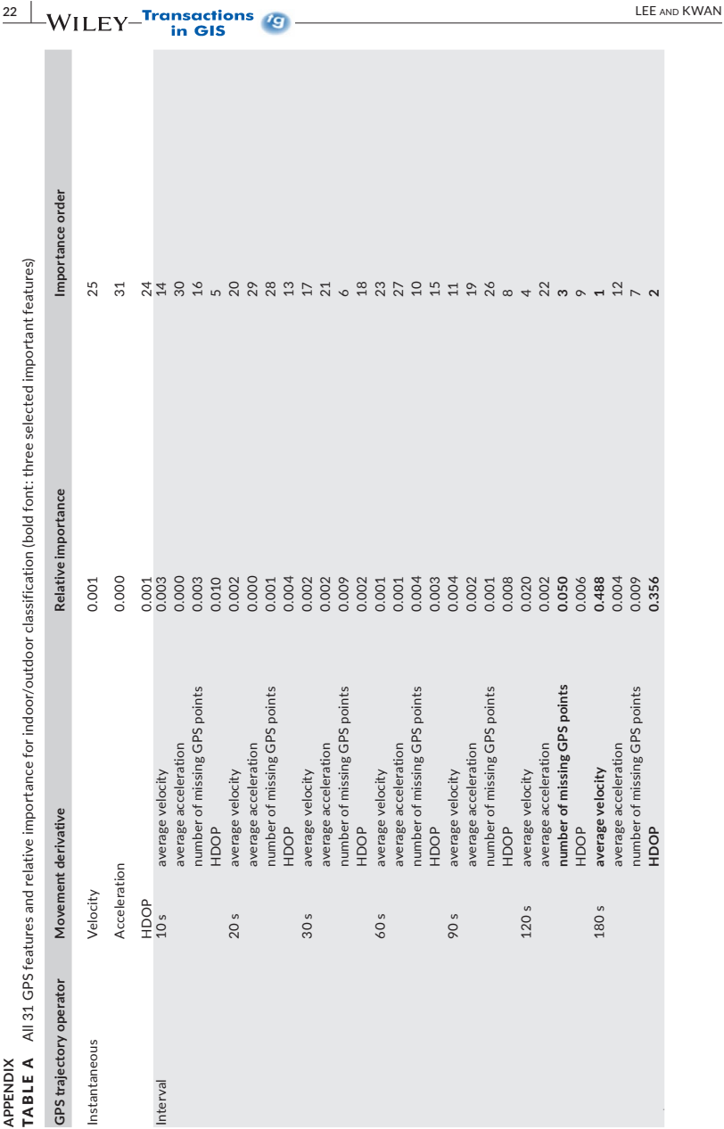



GPS轨迹算子移动导数相对重要性顺序瞬时速度加速度表B所有73个GPS特征和使用GPS数据分类的相对重要性(粗体字体:前20个重要特征)

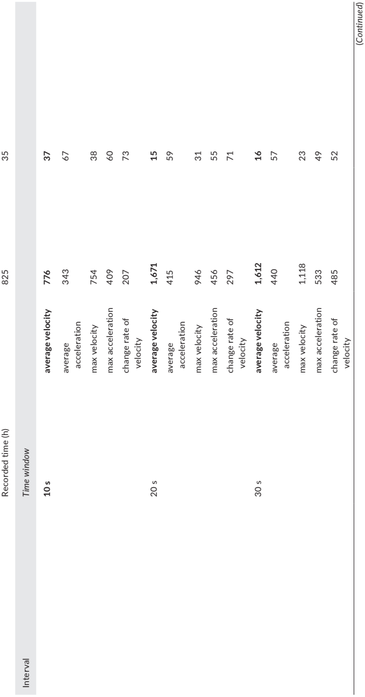



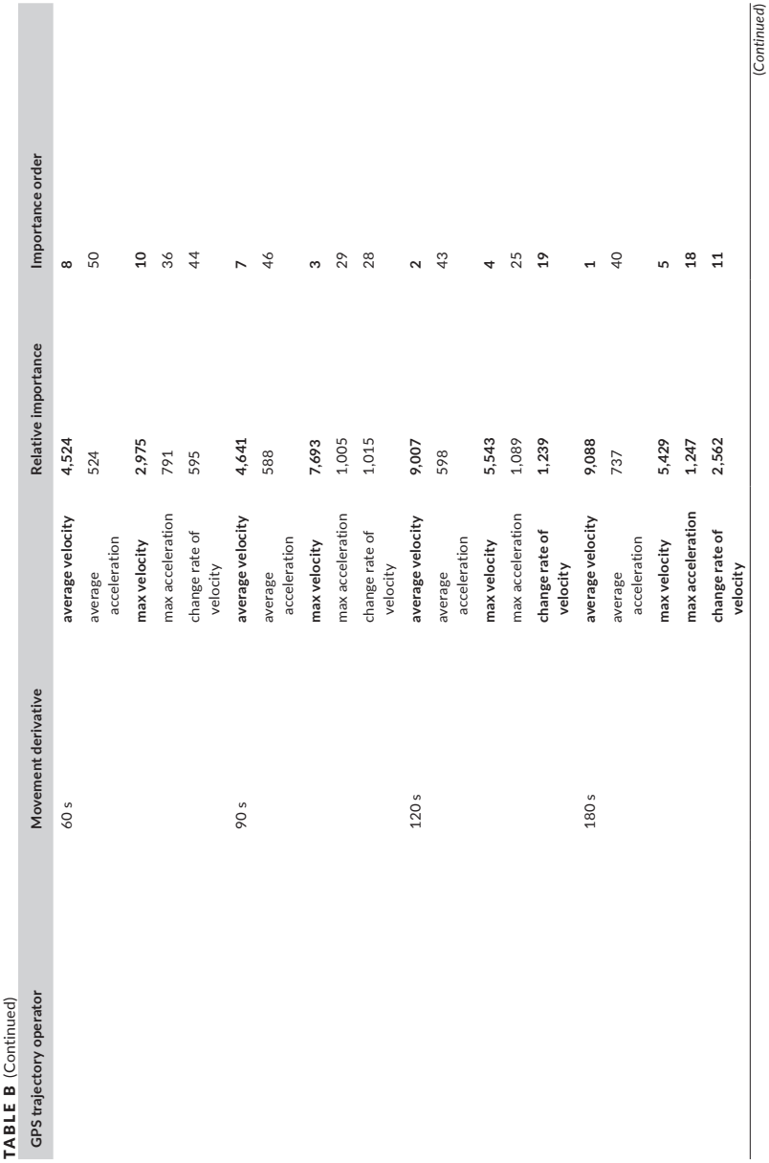



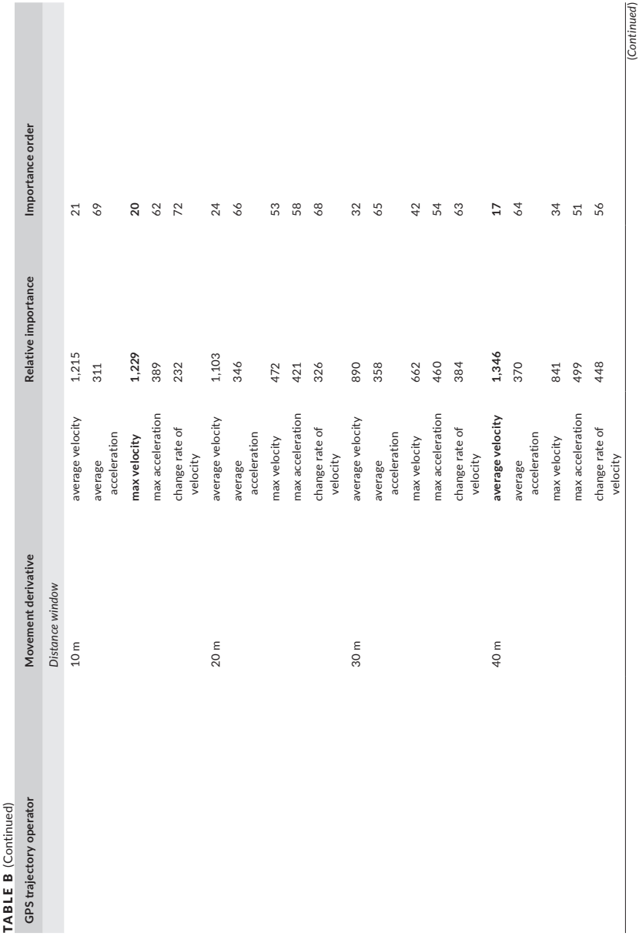



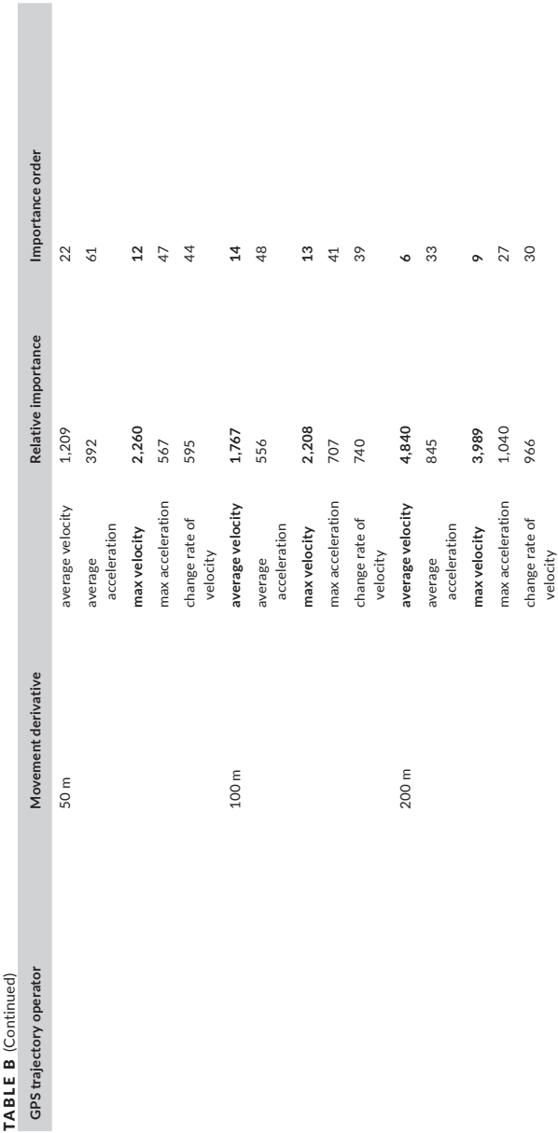

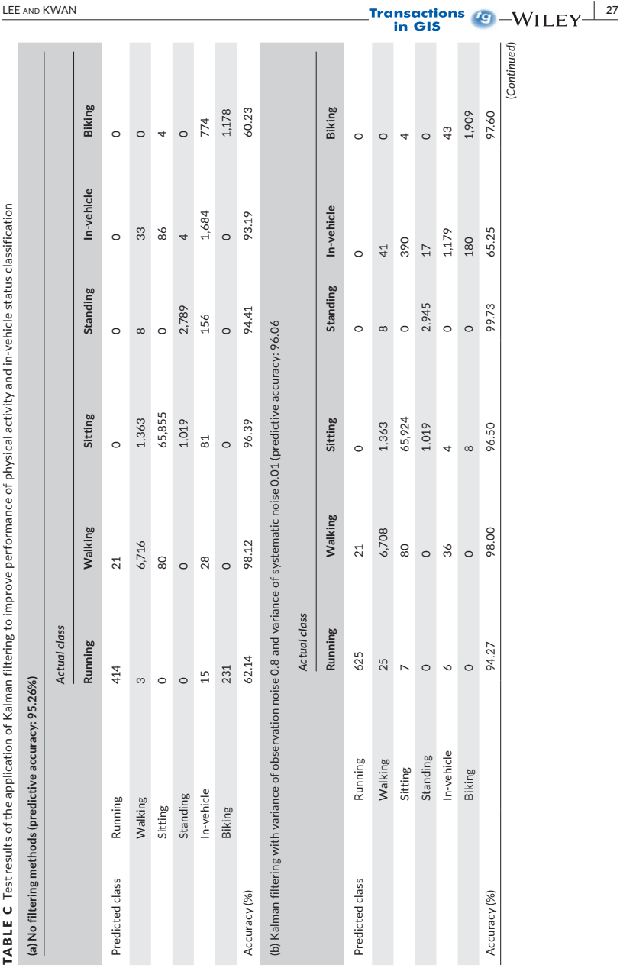



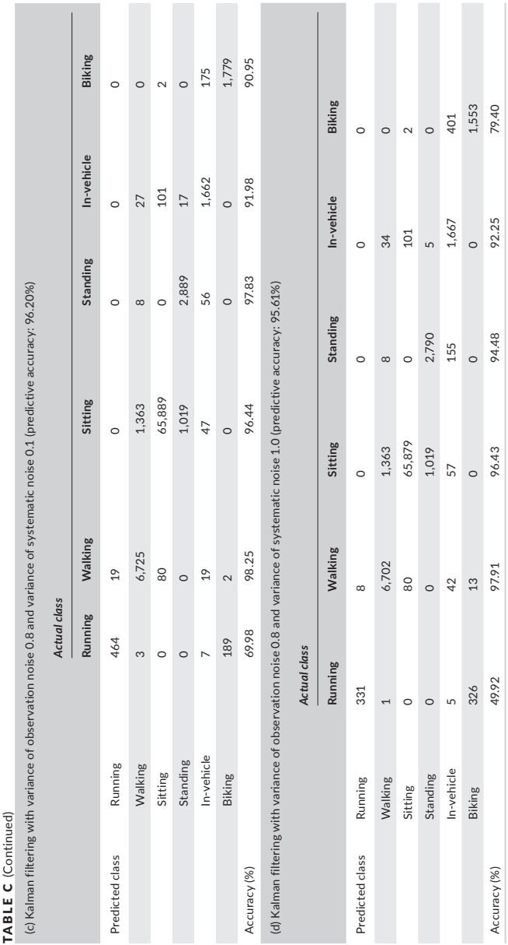

查看出版物统计信息